Развивающие игры для детей своими руками
- 1 Шнуровка
- 2 Плетенка
- 3 Пирамида из колечек
- 4 Сложный сортер
- 5 Пазлы своими руками
- 6 Игра с прищепками
- 7 Игра «Найди недостающий фрагмент»
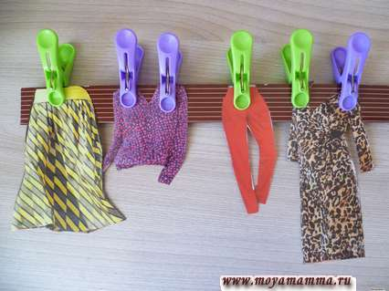
В статье предлагаются развивающие игры для детей своими руками дома. Игры предназначены для детей дошкольного возраста от 2-х до 4-х лет.

Шнуровка
Игры шнуровки помимо развития мелкой моторики, тренируют координацию движения, концентрацию внимания и логическое мышление. Подготовить из картона две заготовки, по краю пробить дырки дыроколом.
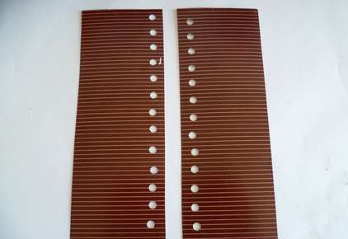
Предложить ребенку выполнить шнуровку.
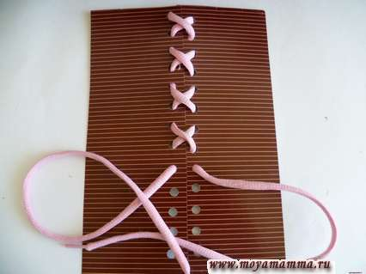

Плетенка
Более простой вариант шнуровки — это плетенка. Вырезать из цветного картона круг и пробить дырки по краю круга. Подготовить шнурок.
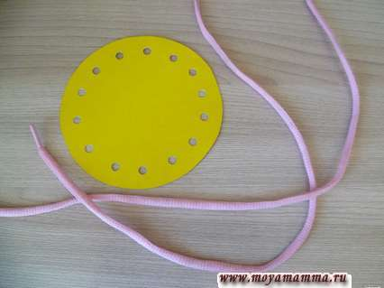
Предложить ребенку оплести круг по контуру.
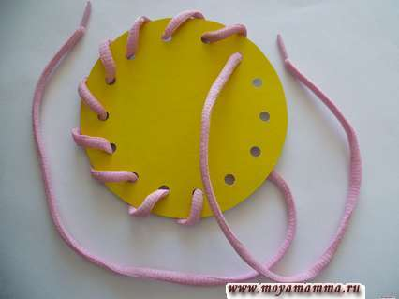

Пирамида из колечек
Для изготовления развивающей игры потребуется цветной картон. Нарезать полоски. Если полоски разложить в порядке возрастания, то каждая полоска длиннее на 2 см и уже на 1 см.
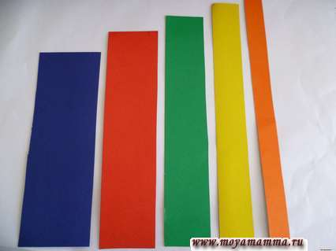
Из цветных полосок склеить колечки.
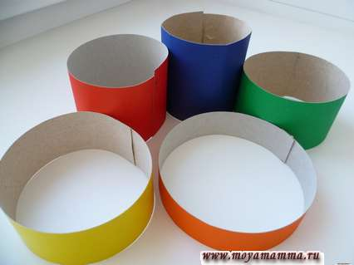
Предложить ребенку собрать пирамидку.
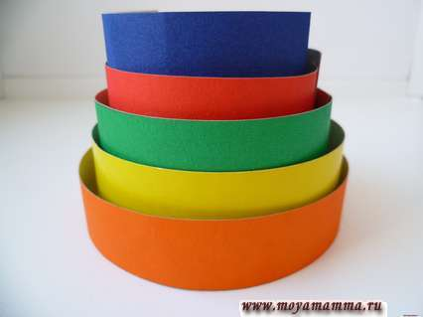

Сложный сортер
Как сделать простой сортер можно посмотреть здесь. Для изготовления сложного сортера подойдут бамбуковые палочки.
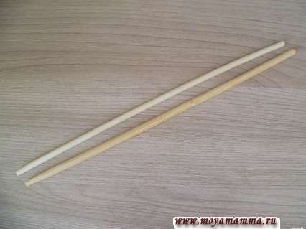
Нарезать бамбуковые палочки.
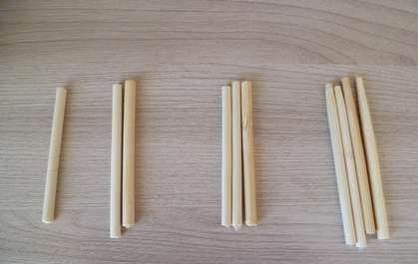
Приклеить бамбуковые палочки при помощи клеевого пистолета по группам.
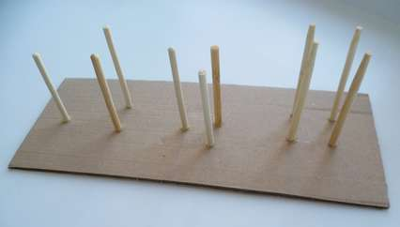
Нарезать из цветного картона (бумаги) квадраты, круги, прямоугольники, треугольники и другие фигуры. Дыроколом пробить дырки от одной до четырех.
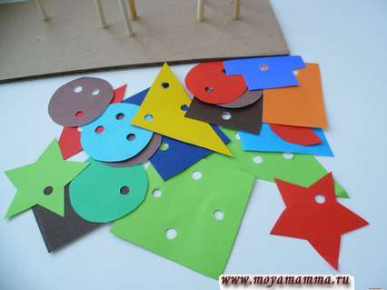
Попросить ребенка распределить фигуры соответственно количеству дырок.
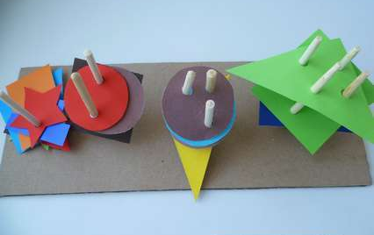

Пазлы своими руками
Для изготовления пазлов подойдут красивые фотографии из журналов.
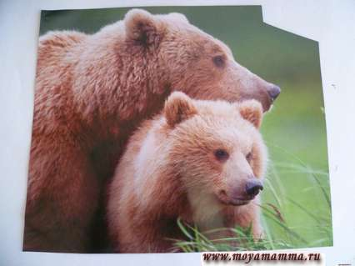
Приклеить фото на картон и разрезать на 4 элемента, к примеру.
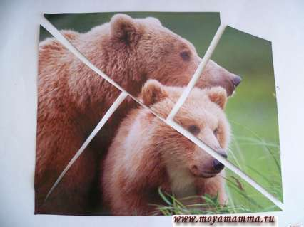
Если ребенок легко собирает пазлы из 4-х элементов, то подготовить другую картинку или фотографию.
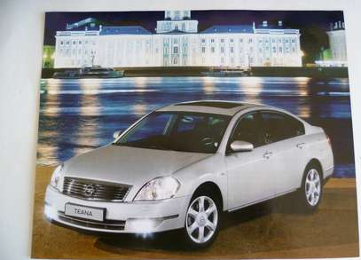
Разрезать фотографию или картинку на 5-6 элементов.
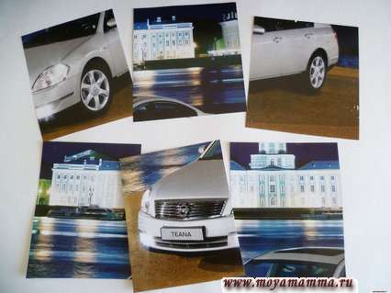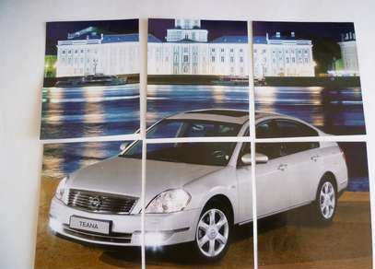

Игра с прищепками
Для этой игры подойдут обычные бельвые прищепки. Вырезать из ненужных жуналов фотографии одежды.
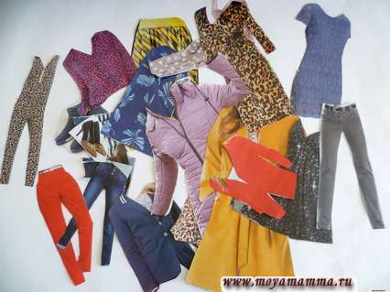
Показать ребенку как пользоваться прищепками.
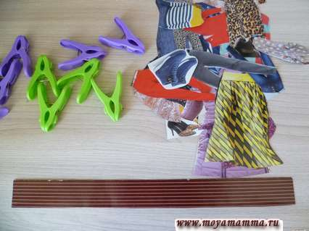
Попросить ребенка «повесить белье на веревку».

Игра «Найди недостающий фрагмент»
Подобрать красивые фотографии из журналов.
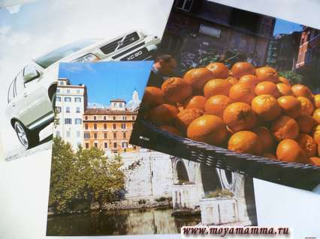
Вырезать из фотографии аккуратно элементы — фигуры разных форм (круглой, квадратной, овальной и т.д.).
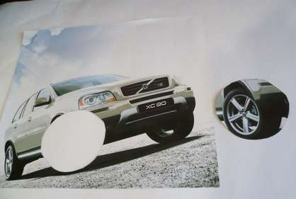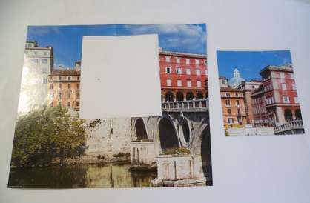
Вырезанные элементы сложить рядом, разложить фотографии на столе и предложить ребенку найти недостающие фрагменты.
